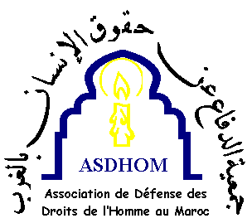 | Association de Défense des Droits de l’Homme au Maroc  ASDHOM 79, rue des Suisses 92000 Nanterre  asdhom@asdhom.org www.asdhom.org

Fiche d’identité du parrainé

Nom et prénom | Groupe | Lieu de détention | Durée de la peine
Abdallah Lakhfaouni | Sahraouis Gdeim Izik | Salé n°2 | Détention provisoire en attente de procès

Abdallah Lakhfaouni est né en 1974 à Laâyoune. Il a fait partie de la Commission de dialogue au campement Gdeim Izik.

Abdallah lakhfaouni a été arrêté le 12 novembre 2010 au sud-ouest de Laâyoune par les membres de la gendarmerie et de la DST marocaines. Il a subi différents types de torture pendant son interrogatoire : corps brulé à la cigarette, tenu en position de « l’avion » et « du poulet grillé » jusqu’à perte de conscience, déshabillé et violé par un bâton, étranglé et yeux bandés durant tout l’interrogatoire, privé de sommeil et de nourriture.

Adresses pour la correspondance :

Abdallah Lakhfaouni
Prison de Salé n°2
Salé Maroc

Famille Lakhfaouni

